一、填空题（本大题共有12题，满分54分，第1~6题每题4分，第7~12题每题5分）
1．不等式的解集为__________．
2．计算：__________．
3．设集合，，则__________．
4．若复数（是虚数单位），则__________．
5．已知是等差数列，若，则__________．
6．已知平面上动点到两个定点和的距离之和等于4，则动点的轨迹为 __________．
7．如图，在长方形中，，，， 是的 中点，则三棱锥的体积为__________．
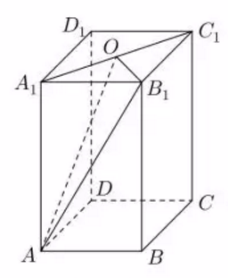
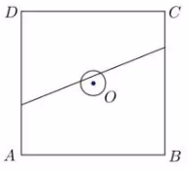

第7题图 第12题图
8．某校组队参加辩论赛，从6名学生中选出4人分别担任一、二、三、 四辩．若其中学生 甲必须参赛且不担任四辩，则不同的安排方法种数为__________．
9．设，若与的二项展开式中的常数项相等，则__________．
10．设，若是关于的方程的一个虚根，则的取值范围
是__________．

11．设，函数，，若函数与 的图象有且仅有两个不同的公共点，则的取值范围是__________．
12．如图，正方形的边长为20米，圆的半径为1米，圆心是正方形的中心，点 、分别在线段、上，若线段与圆有公共点，则称点在点的“盲 区”中．已知点以1．5米/秒的速度从出发向移动，同时，点以1米/秒的速度 从出发向移动，则在点从移动到的过程中，点在点的盲区中的时长约 为__________秒（精确到0．1）

二、选择题（本大题共有4题，满分20分，每题5分）
13．下列函数中，为偶函数的是（ ）
（A） （B）
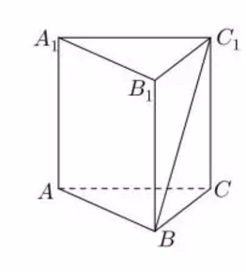
（C） （D）
14．如图，在直三棱柱的棱虽在的直线中，与直线
异面的直线条数为（ ）
（A）1 （B）2
（C）3 （D）4
15．记为数列的前项和．“是递增数列”是“为递增数列”的（ ）
（A）充分非必要条件 （B）必要非充分条件
（C）充要条件 （D）既非充分也非必要条件
16．已知、为平面上的两个定点，且．该平面上的动线段的端点、， 满足，，，则动线段所形成图形的面积为（ ）
（A）36 （B）60 （C）81 （D）108

三、解答题（本大题共有5题，满分76分，第17~19题每题14分，20题16分，21题18分）
17．（本题满分14分，第1小题满分6分，第2小题满分8分）
已知．
（1）若，且，求的值；
（2）求函数的最小值．

18． （本题满分14分，第1小题满分6分，第2小题满分8分）
已知，双曲线．
（1）若点在上，求的焦点坐标；
（2）若，直线与相交于、两点，且线段中点的横坐标为1，求实数的值．

19．（本题满分14分，第1小题满分7分，第2小题满分7分）
利用“平行于圆锥曲线的母线截圆锥面，所得截线是抛物线”的几何原理，某快餐店用两个射灯（射出的光锥视为圆锥）在广告牌上投影出其标识，如图1所示，图2是投影出的抛物线的平面图，图3是一个射灯的直观图，在图2与图3中，点、、在抛物线上，是抛物线的对称轴，于，米，米．
（1）求抛物线的焦点到准线的距离；
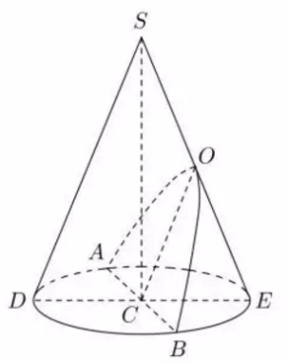
（2）在图3中，已知平行于圆锥的母线，、是圆锥底面的直径，求圆锥的母线与轴的夹角的大小（精确到0．01°）．

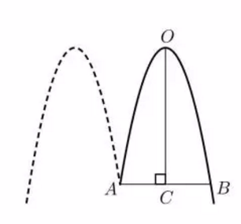

图1 图2 图3
20．（本题满分16分，第1小题满分4分，第2小题满分6分，第3小题满分6分）
设，函数．
（1）若，求的反函数；
（2）求函数的最大值（用表示）；
（3）设．若对任意，恒成立，求的取值范围．

21．（本题满分18分，第1小题满分3分，第2小题满分6分，第3小题满分9分）
若是递增数列，数列满足：对任意，存在，使得，则称是的“分隔数列”．
（1）设，，证明：数列是的“分隔数列”；
（2）设，是的前项和，，判断数列是否是数列的分隔数列，并说明理由；
（3）设，的前项和，若数列是的分隔数列，求实数、的取值范围．

参考答案
一、填空题
1． 2．3 3． 4．2 5．15
6． 7．5 8．180 9．4 10．
11． 12．

二、选择题
13．A 14．C 15．D 16．B

三、解答题
17．（1）；（2）
18．（1）；（2）．
19．（1）；（2）．
20．（1）；（2）（时取最值）；
（3）
21．（1）证明略；（2）不是．反例：时，无解；（3）．

参考答案
一、填空题
1． 2．3 3． 4．2 5．15
6． 7．5 8．180 9．4 10．
11．
提示：
12．
提示：以为原点建立坐标系，设时刻为，则
则，化简得
点到直线PQ的距离，化简得
即，则
二、选择题
13．A 14．C 15．D
16．B
提示：建系，则的轨迹为线段，扫过的三角形面积为12，则利用相似三角形可知扫过的面积为48，因此和为60
三、解答题
17．（1）；（2）
18．（1）；（2）．
19．（1）；（2）．
20．（1）；（2）（时取最值）；
（3）
提示：
因为-a<0，所以当x=0,t=1时，分母取到最小值从而分式值取到最小值，
此时
21．（1）证明：存在,此时 证毕
（2）不是．反例：时，无解；
（3）．
提示：因为为递增数列，因此或者
①当时，，因此
因此不存在，不合题意。
②当时，
两边同时取对数得：
记
则
下面分析函数的取值范围：
显然时，为减函数，
因此，即
(Ⅰ)当时，，因此总有
此时
因此总存在符合条件，使得成立
(Ⅱ)当时， ， 根据零点存在定理，并结合的单减性可知：
存在唯一正整数使得
此时
即
显然不存在满足条件的正整数
综上：

